Билет №2
1. При каких неисправностях сцепления возникают трудности при переключении передач?  1. Сцепление «ведет».  2. Сцепление пробуксовывает.  3. Сцепление «ведет» или пробуксовывает.  4. Замаслены диски сцепления. | 2. На каком рисунке показан такт сжатия? 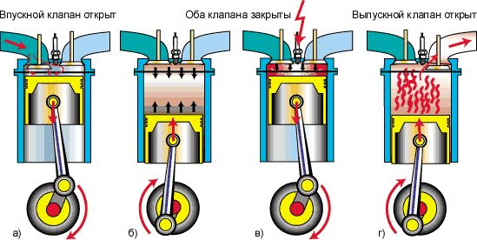  1. – а) 2. – б) 3. – в) 4. – г)
3. Какой элемент генератора предназначен для преобразования переменного тока в постоянный?  1. Статор.  2. Ротор.  3. Выпрямительный блок. | 4. Какой из перечисленных элементов трансмиссии устанавливается только на полноприводных автомобилях?  1. Раздаточная коробка.  2. Шарниры равных угловых скоростей.  3. Дифференциал.
5. Для чего предназначен межосевой дифференциал?  1. Для распределения крутящего момента между ведущими мостами. 2. Для распределения крутящего момента между колесами среднего моста 3. Для распределения крутящего момента между колесами заднего моста. | 6. Чем обусловлена необходимость использования усилителей в рулевых управлениях автомобилей?  1. Стремление увеличить прочность деталей рулевого механизма. 2. Недостаточной жёсткостью тяг и других деталей рулевого привода. 3. Необходимостью уменьшить усилия, прикладываемые к рулевому колесу.
7. Антидетонационная стойкость бензина характеризуется:  1. Октановым числом  2. Цетановым числом 3. Температурой горения | 8. В обозначении шины 215/65 R 16 98Н что означает число 215?  1. Ширина профиля шины в миллиметрах. 2. Высота профиля шины в миллиметрах. 3. Высота шины (процентное отношение высоты профиля шины к её ширине). 4. Индекс скорости.
9. Чтобы проверить исправность гидровакуумного усилителя тормозов, нажимают несколько раз на тормозную педаль при неработающем двигателе, а затем, при нажатой педали, запускают двигатель. Показателем исправности усилителя является:  1. Перемещение педали томоза к полу (педаль «проваливается»). 2. Сохранение прежнего положения педали. 3. Перемещение педали вверх к исходному положению. | 10. Признаки того, что сцепление «ведет»:  1. При плавном отпускании педали сцепления происходит резкое возрастание передаваемого крутящего момента, 2. При полностью отпущенной педали сцепление передает от двигателя к коробке передач лишь часть крутящего момента. 3. При перемещении педали в крайнее нижнее положение не происходит полного отсоединения двигателя от коробки передач.

